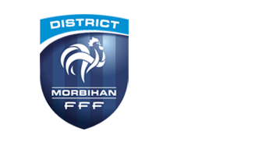
FESTIVAL U11
Samedi 06 Octobre ( 8 joueurs + 3 suppléants maximum)
Feuille de match complétée et de jonglerie à remettre dès votre arrivée avec vos licences
Club : …………………………………………................ couleur des maillots :
N° | NOM | PRENOM | N°LICENCE | ESSAIS | jongleries : pas de surface de rattrapage  départ pied ou main, 2 essais, ne prendre que le meilleur des 2 essais
 |  |  |  |  | PIEDS  (30) | TETE (15) | TOTAL
1 |  |  |  | 1
 |  |  |  | 2
2 |  |  |  | 1
 |  |  |  | 2
3 |  |  |  | 1
 |  |  |  | 2
4 |  |  |  | 1
 |  |  |  | 2
5 |  |  |  | 1
 |  |  |  | 2
6 |  |  |  | 1
 |  |  |  | 2
7 |  |  |  | 1
 |  |  |  | 2
8 |  |  |  | 1
 |  |  |  | 2
9 |  |  |  | 1
 |  |  |  | 2
10 |  |  |  | 1
 |  |  |  | 2
11 |  |  |  | 1
 |  |  |  | 2
12 |  |  |  | 1
 |  |  |  | 2

NOM DE L’EDUCATEUR : N° LICENCE :
Je soussigné Mr responsable des U11 du club de m’engage à respecter la Charte de bonne conduite du football d’animation de la Ligue de Bretagne de Football et de faire preuve d’un comportement exemplaire.
Signature :

